

Führung durch das

STIFT KLOSTERNEUBURG
mit WEINVERKOSTUNG

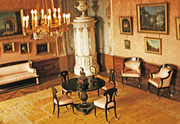

Wir besichtigen im Rahmen der imperialen Museumstour
den Marmorsaal mit seinem Deckenfresko, die barocken Kaiserzimmer sowie die stiftlichen Kunstsammlungen usw. …..

Den Abschluss der Führung bildet eine Weinverkostung in der Vinothek.

Wann ?: 7. Oktober, 16:30 Uhr
Treffpunkt: Stiftsplatz 1 – Eingang um 16:15 Uhr
Kosten ?: € 15,- für Koll. bzw. € 30,- für Gäste
Im Anschluss laden wir zum Heurigen (voraussichtlich Redinger in der Agnesstraße 23) ein.

Auf deine Anmeldung am Aushang im Personalspeisesaal, bzw. per Email (rw-brang) bis spätestens Dienstag, den 8. September freut sich

BRV Michaela Gratzer
(für den Betriebsausschuss)

